Z A P I S N I K
41. sjednice Vijeća Mjesnog odbora Volovčica
održane dana 29. kolovoza 2024. godine (četvrtak) s početkom u 18:00 sati u prostorijama mjesne samouprave Mjesnog odbora Volovčica, Zagreb, Kriška ulica 20.
NAZOČNI ČLANOVI VIJEĆA: Sanja Baković, Stipo Grgić, Iva Jelačić, Marko Maričić,
NENAZOČNI ČLANOVI VIJEĆA: Ivan Mlinarević
GOST: ---
PREDSJEDAVA: Iva Jelačić, predsjednica Vijeća
ZAPISNIK VODI: Iva Jelačić, predsjednica Vijeća
Predsjednica konstatira da je nazočno 4 od 5 članova/ica Vijeća, što znači da Vijeće može pravovaljano odlučivati te otvara 41. sjednicu Vijeća Mjesnog odbora.
Vijeće je jednoglasno verificiralo tekst Zapisnika 39. sjednice Vijeća održane dana 11. lipnja 2024. godine i tekst Zapisnika 40. sjednice Vijeća održane dana 23. srpnja 2024. godine.
Na prijedlog predsjednice, Vijeće jednoglasno utvrđuje

D N E V N I R E D

- Godišnji izvještaj izvršenja Financijskog plana MO Volovčica za 2023.
- Aktualna komunalna problematika
- Razno: izvješća, pitanja i prijedlozi.
Ad1) Godišnji izvještaj izvršenja Financijskog plana MO Volovčica za 2023.
Vijeće Mjesnog odbora Volovčica na 41. sjednici održanoj dana 29. kolovoza 2024. godine jednoglasno je donijelo
GODIŠNJI IZVJEŠTAJ O IZVRŠENJU FINANCIJSKOG PLANA
Mjesnog odbora Volovčica za 2023.
Članak 1.
Godišnji izvještaj o izvršenju Financijskog plana Mjesnog odbora Volovčica za 2023. sadrži:
Broj ek. klasifik. | OSNOVNA I POTANJA NAMJENA | Plan za 2023.  (€) | Ostvareno prihoda za 2023.  (€) | Ostvareno rashoda za 2023.  (€) | Indeks (5/3*100)
1 | 2 | 3 | 4 | 5 | 6
 | RASHODI | 117.690,00 | 117.690,00 | 114.754,44 | 97,51
3 | RASHODI POSLOVANJA | 117.690,00 | 117.690,00 | 114.754,44 | 97,51
32 | Materijalni rashodi | 117.690,00 | 117.690,00 | 114.754,44 | 97,51
323 | Rashodi za usluge | 104.810,00 | 104.810,00 | 103.417,21 | 98,67
3232 | USLUGE TEKUĆEG I INVESTICIJSKOG ODRŽAVANJA - PMKA MO | 104.810,00 | 104.810,00 | 103.417,21 | 98,67
 | ODRŽAVANJE JAVNIH POVRŠINA | 67.400,00 | 67.400,00 | 66.007,21 | 97,93
 | ODRŽAVANJE NERAZVRSTANIH CESTA | 37.410,00 | 37.410,00 | 37.410,00 | 100,00
329 | Ostali nespomenuti rashodi poslovanja | 12.880,00 | 12.880,00 | 11.337,23 | 88,02
3291 | Naknade za rad predstavničkih i izvršnih tijela, povjerenstava i slično | 11.940,00 | 11.940,00 | 11.246,03 | 94,19
3299 | Ostali nespomenuti rashodi poslovanja | 940,00 | 940,00 | 91,20 | 9,70
Članak 2.
Ovaj će Godišnji izvještaj o izvršenju biti objavljen na oglasnoj ploči Mjesnog odbora Volovčica.
Temeljem provedene rasprave o Godišnjem izvješću o izvršenju Financijskog plana Mjesnog odbora Volovčica za 2023., Vijeće Mjesnog odbora Volovčica jednoglasno donosi

Z a k lj u č a k 1.

Vijeće Mjesnog odbora Volovčica traži od Gradskog ureda za mjesnu samoupravu, promet, civilnu zaštitu i sigurnost – Područni odsjek Peščenica-Žitnjak pojašnjenje stavke 3299 Ostali nespomenuti rashodi poslovanja.
Obrazloženje
U svrhu racionalnijeg raspolaganja i namjenskog korištenja sredstava dodijeljenih Mjesnom odboru Volovčica, Vijeće Mjesnog odbora Volovčica traži specifikaciju roba i usluga na koje se mogu utrošiti sredstva iz stavke 3299 Ostali nespomenuti rashodi poslovanja.
Ad2) Aktualna komunalna problematika
Temeljem provedene rasprave o problematici nepropisnog odlaganja otpada uz tzv. „zelene otoke“, Vijeće Mjesnog odbora Volovčica jednoglasno donosi
Z a k lj u č a k 2.
Vijeće Mjesnog odbora Volovčica predlaže Vijeću Gradske četvrti Peščenica-Žitnjak da od Zagrebačkog Holdinga d.o.o. – podružnica Čistoća zatraži provedbu trajnog uklanjanja tzv. „zelenog otoka“ (uključujući postavljene drvene ogradice koje omeđuju tzv. „zeleni otok“) na području Mjesnog odbora Volovčica na slijedećim lokacijama:

- s obje strane Kriške ulice kod križanja Turopoljske ulice i Kriške ulice, k.č. 2608/49 i 2617/21, k.o. Peščenica (slika 1. i slika 2.)
- Racinova ulica kod k.br. 6 nasuprot DV Duga – Područni objekt Racinova, k.č. 2679/1 k.o. Peščenica (slika 3.).

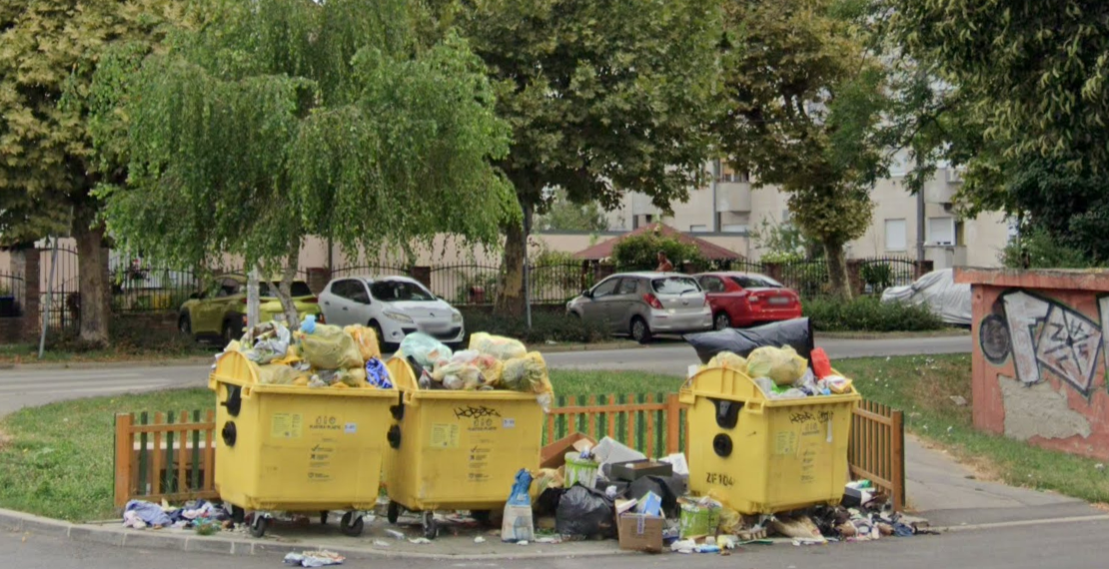
Slika 1.
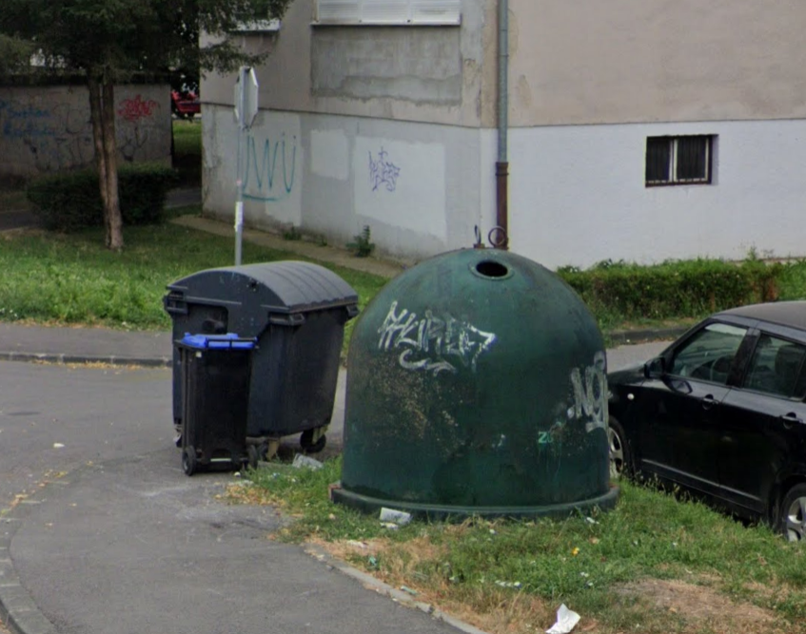
Slika 2.
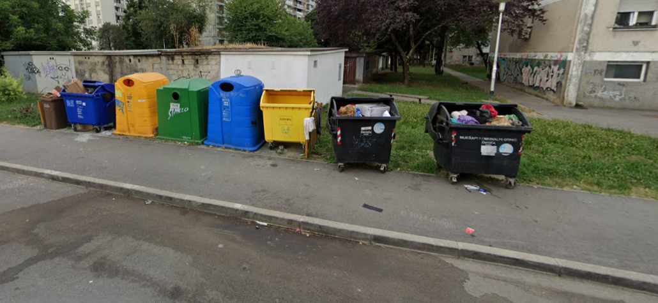
Slika 3.

Obrazloženje
Na navedenim lokacijama tzv. „zelenih otoka“ kontinuirano kroz duži period se nepropisno odlažu sve vrste otpada (metal, plastika, staklo, tekstil, električna i elektronička oprema, problematični otpad iz kućanstava i slično) s posebnim naglaskom na krupni (glomazni) otpad, zbog čega se opetovano povećano koriste resursi Podružnice Čistoća na održavanje predmetnih tzv. „zelenih otoka“.
Uz to su, uz spremnike tzv. „zelenog otoka“, protupropisno postavljeni spremnici za otpad (kontejneri) koji su dodijeljeni obližnjim stambenim zgradama u Kriško ulici i Racinovoj ulici, a koje je potrebno vratiti na njihove izvorne pozicije uz zgrade kojima su dodijeljeni odnosno u njihove boksove.
Temeljem provedene rasprave o problematici nepropisnog odlaganja otpada uz tzv. „zelene otoke“, Vijeće Mjesnog odbora Volovčica jednoglasno donosi
Z a k lj u č a k 3.
Vijeće Mjesnog odbora Volovčica predlaže Vijeću Gradske četvrti Peščenica-Žitnjak da od nadležnih gradskih tijela zatraži postavljanje kamera za nadzor i ploća s natpisom zabrane odlaganja otpada na lokacijama bivših tzv. „zelenih otoka“ na području Mjesnog odbora Volovčica na slijedećim lokacijama:

- križanje Turopoljske ulice i Kriške ulice k.č. 2608/49, k.o. Peščenica,
- Racinova ulica kod k.br. 6 nasuprot DV Duga – Područni objekt Racinova, k.č. 2679/1 k.o. Peščenica.
Temeljem prijave građana i provedene rasprave o problematici nepropisno zaustavljenih i parkiranih vozila na zelenoj površini uz Dječje igralište u Kolarovoj ulici između k.br. 16 i k.br. 18 (k.č. 2662/93 k.o. Peščenica), Vijeće Mjesnog odbora Volovčica jednoglasno donosi
Z a k lj u č a k 4.
Vijeće Mjesnog odbora Volovčica predlaže Vijeću Gradske četvrti Peščenica-Žitnjak da od Gradskog ureda za obnovu, izgradnju, prostorno uređenje, graditeljstvo, komunalne poslove i promet – Sektor za komunalno i prometno redarstvo zatraži

- pojačani nadzora nepropisno zaustavljenih i parkiranih vozila u Kolarovoj ulici u blizini k.br. 16 i k.br. 18 (k.č. 2662/93 k.o. Peščenica).
Vijećnici su raspravljali upitu građana vezano za postavljanja rasvjete na šetnici uz Ulicu grada Vukovara na potezu od Šetališta Ranka Marinkovića do Ulice grada Gospića. Naime, važećim projektom i aktualnim radovima na postavljanju rasvjete nije obuhvaćen taj dio šetnice, iako je prijedlog prioriteta još iz 2021. za Program građenja gradnje bila rasvjeta duž cijele šetnice od Crkve blaženog Augustina Kažotića do Ulice grada Gospića uz odvojak koji spaja Šetalište Ranka Marinkovića s Ulicom grada Vukovara.
Temeljem provedene rasprave o spomenutoj problematici, Vijeće Mjesnog odbora Volovčica jednoglasno donosi
Z a k lj u č a k 5.
Vijeće Mjesnog odbora Volovčica predlaže Vijeću Gradske četvrti Peščenica-Žitnjak da od nadležnih gradskih tijela zatraži
-nadopunu projekta postavljanja rasvjete na šetnici uz Ulicu grada Vukovara od Crkve blaženog Augustina Kažotića do Šetališta Ranka Marinkovića i odvojka koji spaja Šetalište Ranka Marinkovića s Ulicom grada Vukovara uvrštavanjem postavljanja rasvjete na šetnici uz Ulicu grada Vukovara na potezu od Šetališta Ranka Marinkovića do Ulice grada Gospića.

Ad3) Razno
Predsjednica je informirala vijećnike o dopisu predsjednika VGČ Peščenica-Žitnjak direktoru podružnice Tržnica Zagreb o u svezi do danas ne riješenog divljeg parkiranja i prometa automobilima po plohi tržnice u poslijepodnevnim satima (što onemogućava kvalitetno odvijanje dodatnih programa i sadržaja izvan radnog vremena tržnice koji pridonose atraktivnosti tržnice i poslovnih prostora na tržnici) te vezano uz to o nužnosti postavljanja suvremene prepreke na kolnom ulazu u tržnicu kako bi samo oni automobili i dostavna vozila koja imaju pravo pristupa plohi mogli ući na plohu tržnice (naime, prometni redari nisu uspjeli riješiti ovaj problem te je potrebno razmotriti podizne stupiće s obzirom na opasnost od uništavanja obične podizne rampe). Također je zatražena povratna informacija o točnom datumu početka obnove kružne zgrade na tržnici Volovčica koja je najavljena za rujan 2024. godine.
Vijećnici su dogovorili podjelu radnih zadataka vezano za nadolazeću aktivnost iz Programa potreba za 2024. godinu – „Plato kakav želim“ te su dogovorili da će podpredsjednik VMO Volovčica M. Maričić i vijećnica S. Baković održati sastanak s ravnateljem OŠ Petra Preradovića s ciljem dogovora održavanja urbanog vrta sa začinskim biljem u sklopu multifunkcionalnog parka.
Predsjednica je zahvalila svima na učešću u radu sjednice i predložila je da se slijedeća sjednica VMO Volovčica održi dana 17.09.2024. godine s početkom u 17.30 sati.
Dovršeno u 19:15 sati.
Zapisnik vodila:
Iva Jelačić
KLASA: 024-08/24-003/1766
URBROJ: 251-13-11-11/008-24-3
Zagreb, 29. kolovoza 2024.
Predsjednica
Vijeća Mjesnog odbora Volovčica
Iva Jelačić,v.r.

